Итоговая комплексная работа
1 класс
________________________
Это было летом. Мы встали рано и пошли собирать грибы и ягоды. Узкая тропинка уводила нас в лес.
Я подошла к большому дереву. Вдруг что-то стукнуло меня по голове. Смотрю, а это белый гриб. Откуда он упал?
Его уронила белочка. Она сидела на суку. Зверек был маленький, рыженький, с большим пушистым хвостом. Её маленькие ч…рные глазки смотрели прямо на меня.
Белка готовила запасы на долгую зиму. Она на ветках сушила грибы.

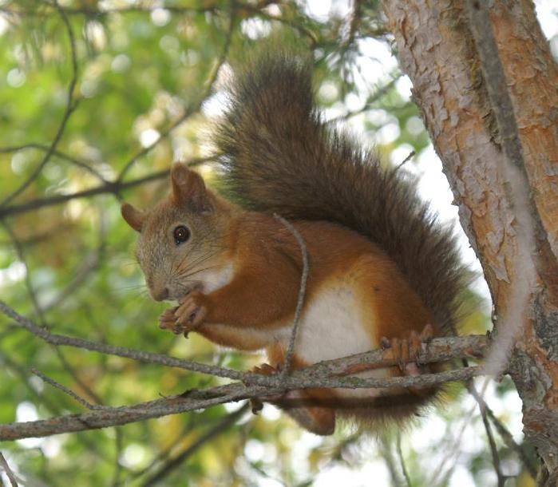

Задание 1.
Начни читать текст по сигналу учителя. По сигналу остановись и поставь палочку после слова, на котором закончил читать. Дочитай текст до конца.

Задание 2.
Выбери подходящее название для этого рассказа.
- Белка.
- Запасы на зиму.
- Встреча с белочкой.
Запиши название рассказа в нужном месте.

Задание 3.
Спиши первое предложение
__________________________________________________________________________________________________________________________________
__________________________________________________________________________________________________________________________________

__________________________________________________________________________________________________________________________________
__________________________________________________________________________________________________________________________________

____________________________________________________________________________________________________________________________________________________________________________________________________________________________________________________________________
Проверь написанное по тексту. Исправь ошибки.

Задание 4.
Найди предложения, в которых говорится, какой была белочка. Спиши эти предложения.
__________________________________________________________________________________________________________________________________
__________________________________________________________________________________________________________________________________

__________________________________________________________________________________________________________________________________
__________________________________________________________________________________________________________________________________

____________________________________________________________________________________________________________________________________________________________________________________________________________________________________________________________________

Задание 5.
Найди в тексте слова, выделенные жирным шрифтом. Выпиши их и определи количество звуков и букв.

___________________ звуков______________ букв ___________

___________________ звуков______________ букв ___________

Задание 6.
Раздели данные слова на слоги и поставь ударение.

Собирать, уводила, рыженький

Задание 7.
В данных словах выдели синим цветом буквы, обозначающие твердые согласные звуки, и зеленым цветом буквы, обозначающие мягкие согласные.

К большому дереву, белочка

Задание 8.
Прочитай предпоследнее предложение в тексте. Какими еще словами ты можешь описать зиму? Напиши.

Зима долгая, ______________________________________________________________

__________________________________________________________________________

Методическое сопровождение диагностической работы для 1 класса

Диагностическая работа составлена на основании требований, предъявляемых к результатам обучения в первом классе по предметам русский язык, включая обучение грамоте, и началам литературного чтения.
Диагностическая работа предназначена для определения уровня сформированных умений и универсальных учебных действий обучающихся в первом классе. С помощью работы осуществляется диагностика следующих предметных умений:
- читать текст, используя способ «жужжащего чтения»;
- списывать печатный текст, применяя навыки каллиграфического письма;
- осуществлять фонетический анализ слов;
- осуществлять подбор лексики в соответствии с заданием.
С помощью работы осуществляется диагностика следующих универсальных учебных действий:
- определять главную мысль текста;
- подбирать название к тексту;
- сравнивать написанный текст с образцом, находить ошибки, исправлять неверно написанное;
- ориентироваться в тексте, находить информацию в тексте, демонстрировать навык выборочного чтения или списывания;
- пользоваться орфографическим словарем для учащихся начальной школы;
- осуществлять самооценку выполненного задания с опорой на образец.
Диагностическая работа содержит художественный повествовательный текст с элементами описания, состоящий из 72 слов и 17 знаков, заданий к тексту.
Диагностическая работа организуется как самостоятельная работа учащихся с предварительным пояснением учителя. Работа выполняется в течение одного урока. Для выполнения работы следует подготовить достаточное количество орфографических словарей (1 словарь на 1 учащегося), предназначенных для работы учащихся начальной школы.
Бальное оценивание диагностической работы не осуществляется. Желательно организовать критериальное оценивание отдельных заданий по итогам выполненной работы в соответствии с методикой критериального оценивания, принятой в образовательном учреждении.
Диагностическая работа, предложенная Методическим центром ЮВОУО, носит рекомендательный характер.

Для анализа выполненных работ предлагается следующая форма:

Класс _______________________________________
Учитель ______________________________________

В классе по списку | …чел. | 100%
Работу выполняли | …чел. | …%
Справились без ошибок | …чел.
Допустили 1-2 ошибки | …чел.
Допустили 3-5 ошибок | …чел.
Допустили более 5 ошибок | …чел. | … %
Чтение текста  Прочитали весь текст за 1 минуту | …чел.
Прочитали менее 30 слов | …чел. | …%
Списывание текста  Списали части текста без ошибок | …чел. | …%
Допустили 1-2 ошибки при списывании | …чел. | …%
Допустили 3 и более ошибок при списывании | …чел. | …%
Работа с текстом  Подобрали название к тексту правильно. | …чел. | …%
Подобрали название к тексту неправильно. | …чел. | …%
Нашли предложения-описание в тексте. | …чел. | …%
Неверно нашли предложения-описание в тексте. | …чел. | …%
Фонетический анализ  Определили кол-во звуков и букв, твердые и мягкие согласные без ошибок | …чел. | …%
Допустили 1-2 ошибки | …чел. | …%
Допустили 3 и более ошибок | …чел. | …%
Слоговой анализ  Определили кол-во слогов и поставили ударение без ошибок | …чел. | …%
Допустили 1 ошибку | …чел. | …%
Допустили 2 и более ошибок | …чел. | …%
Развитие речи  Подобрали и записали 3 и более признаков слова зима | …чел. | …%
Подобрали и записали 1-2 признака | …чел. | …%
Не справились с заданием | …чел. | …%

По желанию образовательного учреждения форма анализа диагностической работы может быть изменена, дополнена.

